附件 4
������ȾԴ���ȿ��Ʒּ�����ָ��
���� �У�
第一章
1.1 编制目的
总
则
Ϊ�᳹��ʵ����Ժ�����ڼ�ǿ���������ص㹤������
��������Ⱦ�����ж��ƻ��� ָ����ؽ�һ���ھ���Ⱦ����Ǳ�����
���ƿ��������Ӧ������Ⱦ��̣�Ϊ���Ƴ��л����������ȾԴ
�Ż����ŷ�����Ӧ��Ԥ�����Լ�δ����о��á���Դ�ṹ������
����ѧ��ݣ���ݡ��л����񹲺͹������������л����񹲡�
�͹������Ⱦ���η�����������Ⱦ�����ж��ƻ�������һ���������
�� “ ʮ �� �� ” �� �� �� չ �� �� �� �� �� �� �� �� �� � �� ׼ �� GB����
3095-2012������ط��ɡ����桢��׼���ļ������ơ�������Ⱦ
Դ���ȿ��Ʒּ�����ָ�ϣ����У������¼��ָ�ϣ�����
1.2 适用范围
1.2.1 ��ָ��������ָ�����л�����չ������ȾԴ���ȿ�
�Ʒּ�����
1.2.2 ��ָ����ȷ�˴�����ȾԴ���ȿ��Ʒּ������ݡ�����
���򡢼������Ҫ��
1.3 编制依据
— 69 —

���л����񹲺͹���������
���л����񹲺͹������Ⱦ���η���
������Ժ�칫��ת�������������Ȳ��Ź����ƽ������Ⱦ
�����ع������������������ָ������֪ͨ��
������Ժ���ڼ�ǿ���������ص㹤������
��������Ⱦ�����ж��ƻ���
���ص����������Ⱦ����“ʮ����”�滮��
����һ�������“ʮ����”�Ƽ���չ�滮��
���������������׼��
�������׼���ļ����޶�ʱ��ʹ�������°汾��
1.4 术语与定义
��������Ͷ��������ڱ�ָ�ϡ�
��ȾԴ����������ŷŹ�̬����̬��Ⱦ����ŷ�Դͳ��
��ȾԴ����ָ����ָ��ȾԴ�����Ѵﵽ��һ�ط���Ⱦ���ŷ�
�����ƣ���׼���������Ҫ��Ĵ�����ȾԴ�����ŷű�׼�ͳ���
������ŷŵ���ȾԴӦֱ������������������ñ�ָ���ٽ�
�м��㡣
��ȾԴ�ּ�������ͬ��ȾԴ����һ���ı�׼�ֳɲ�ͬ������
��ļ���
Ŀ������ָ������ȾԴ�ּ��ĳ��л�����
��ȾԴ�������Ӱ�����ϵ��ָ��ȾԴ�ŷ� 1t ��Ⱦ���
Ŀ��������������ƽ��Ũ�ȹ���ֵ��
������ӣ�ָ���ϵ����Զ�Ӧ��Ⱦ��Ŀ������������׼
ֵ���վ�ֵ��������ӡ�
— 70 —

�ȱ���Ⱦ���ɣ�ָĳ��Ⱦ�����ŷ�����Ը���Ⱦ��Ŀ�����
�������׼ֵ���վ�ֵ��������ӡ�
�ӷ����л���Ⱦ�VOCs���ɷ��ף���ȾԴ�ŷ� VOCs ��
��ѧ�������ٷֱ���ɡ�
VOCs �������Ǳ�ƣ���ָ����ָ��ȾԴ�ŷ� 1t VOCs ����
�ɵ����������
��һ����ָ��һ���������ͳ�Ʒ���������ѧ����ʹ��ȫ��
��Ϊ 0-1 ��ֵ��
�ּ�ָ��ָ����ȷ����ȾԴ���ȿ��Ƽ�������ݵ�ָ��
�Ƽ�ģʽ����ָ�Ͻ���¼ A ���е���ֵģ��ģʽ��Ϊ�Ƽ�
ģʽ��ͬʱ���ų������ʵ����ͬ���ܼ�ģ��Ч��Ŀ������ģ
�͡��Ƽ�ģʽԭ���ϲ�ȡ��������ʽ��ȡ����ȡ���ݰ��ģʽ
��ʹ��˵��ִ���ļ����û��ֲᡢ�����ĵ���Ӧ�ð���ȡ���
��ģʽΪ�������ģ��ģʽ��������ȾԴ������������Ӱ����
��ϵ���ģ�⡣
1.5 指导原则
��1����ѧ����ʵ����ԭ������ȾԴ�Ż�������������
���ٸ���Ϊ����Ŀ�꣬���ڶ���������ȾԴʵ�ص����뻷����
�������о��������ڵ��͵���չ��ʾ��Ӧ�ý��ȷ��ָ
�������빤���裬ʹָ�Ͼ��н�ǿ�Ŀ�ѧ����ʵ���ԡ�
��2�������ԡ��ɲ�����ԭ�򣺷ּ����ݵ���ơ��ּ�����
��ѡ����ڱ�֤��ѧ�ԵĻ��ϣ�ͬʱ���ǵ����ʵ�ʲ�����
�Ŀ����ԡ�
��3�����������ѭ�򽥽�ԭ���ҹ��Ա�������ͬ����
— 71 —

���÷�չˮƽ���ҵ�ṹ��ͬ��������Ⱦ������ڲ��죬���Ӧ
���ʵ����ȾԴ����뻷���������󣬿�ѧѡ����ȾԴ�ּ���
�ࣻ������ᾭ����Ƽ�ˮƽ�ķ�չ�����ϸ��º�������ȾԴ��
�����
1.6 组织编制单位
��ָ���ɻ����������Ƽ���׼˾��֯��������ҵ��ѧ���廪
��ѧ���й���ѧ�о�Ժ�������л���������ѧ�о�Ժ�ȵ�λ
��ݱ��ơ�
第二章
2.1 工作任务
ͨ���顢���㡢ģ����ֶΣ���������ŷ�Դ��λ��Ⱦ
���ŷţ�1t����Ŀ������������Ũ�ȵĹ��ף���ȡ�������Ӱ
�����������ȱ���Ⱦ���ɣ������ͬ VOCs �ŷ�Դ�ĳ�����
��Ǳ�����ŷ����С�����Դ�Ϊ��ݿ�չ������Ⱦ���� VOCs ��
ȾԴ�ּ���Ϊ��ȾԴ�Ż����ŷ������������������Ч���Ʋ���
�Լ����á���Դ�ṹ�����ʩ���ƶ����ṩ��ѧ��ݻ�ָ������
��
2.2 工作程序
2.2.1 ��һ�׶Ρ���Ҫ�������ŷ�Դ�嵥��������㡢
VOCs �ŷ�Դ�ɷ��׵��ռ�����ԡ�������������ݵ��ռ��ȡ�
VOCs �ŷ�Դ�嵥���ƿɲ��ա�����ӷ����л���Դ�ŷ��嵥��
�Ƽ���ָ�ϣ����У���ִ�С�
2.2.2 �ڶ��׶Ρ���Ҫ�������ŷ�Դ�������Ӱ�������
— 72 —
工作任务与程序

����ȱ���Ⱦ���ɵļ������һ������VOCs �ŷ�Դ�������
Ǳ�Ƶļ������һ��������ȾԴ VOCs �ŷ���Ĺ�һ������
�ּ�ָ��ļ������һ������ȡ�
2.2.3 ����׶Ρ���Ҫ��������������ȾԴ�ּ����
�����ȾԴ�ּ����棬�����ȾԴ���Ʒ�������ȡ�
第三章
大气污染源分级种类
��ָ������ȾԴ�ּ���Գ�����Ⱦ�Ｐ VOCs ��Ϊ��ࣺ��
�ֱ�Ϊ���ڳ�����Ⱦ�ﻷ��Ӱ�����ȾԴ�ּ��ͻ��ڳ������
Ǳ�Ƶ� VOCs ��ȾԴ�ּ���
3.1 基于常规污染物环境影响的污染源分级
���ڳ�����Ⱦ�ﻷ��Ӱ�����ȾԴ�ּ���Ҫ����� SO2 ��
NOX �����PM10��PM2.5���ŷ�Դ�ķּ���������ǿ�����
�Ӱ�����������ȱ���Ⱦ���ɡ��÷ּ��ȿ�����Ի�����ĳ��
��Ⱦ��� SO2��������ȾԴ�ּ���Ҳ������Ի����ж�����Ⱦ
��� SO2��NOx �����������ȾԴ�ּ������磬���� SO2
������������Ż��������������ΪĿ��ʱ����ѡ�� SO2 ����
ȾԴ�ּ����Կ�������ۺϸ���ΪĿ��ʱ����ѡ����Զ���Ⱦ��
����ȾԴ�ּ���
3.2 基于臭氧生成潜势的 VOCs 污染源分级
���ڳ������Ǳ�Ƶ� VOCs ��ȾԴ�ּ���Ե���Ⱦ����
VOCs���ּ���ݰ����ȾԴ��λ VOCs �ŷţ�1t���ĳ������
Ǳ������ȾԴ VOCs ���ŷ�������� VOCs �� O3 ��Ⱦ����ΪĿ
��ʱ��ѡ�� VOCs ����ȾԴ�ּ���
— 73 —

第四章
4.1 污染源排放清单数据
基础数据调查
��ȾԴ�ŷ��嵥��ݰ����ࣺĿ��������ȾԴ�ŷ��嵥��
�ܱ������ŷ��嵥��
4.1.1 Ŀ��������ȾԴ�ŷ��嵥
4.1.1.1 ��ҵԴ
��ҵԴ�ŷ��嵥Ҫ����ϸ����ҵ����Ⱦ��Ӧ���ٰ� SO2��
NOx��CO������VOCs �� NH3����ҵԴ�ŷ�����漰��ҵӦ
���ٰ�������ұ�𡢽��ġ�����������ҵ��¯����ҵԴ�ŷ�
��ݰ���ϢΪ��ҵ��γ����ꡢ��ҵ������ҵ���̴Ѹ߶ȡ���
�ѳ���ھ����̴������¶ȡ��������١���������Ⱦ���ŷ����
����Դ��Ҫ�����ȾԴ�ղ����ݡ��ص���ȾԴ�ղ��
�����������ͳ����ݣ��������ױ�����ŷ�ϵ�������
�Ⱥ��㡣��ҵԴ�ŷ���ݰ���Ϣ��¼ B �� B.1��
4.1.1.2 �ǹ�ҵԴ
�ǹ�ҵԴ�ŷ��嵥Ҫ������Ϊ���л����طֱ��ʣ���Ⱦ��Ӧ����
�� SO2��NOx��CO������VOCs �� NH3���ǹ�ҵԴ�ŷ������
����ҵӦ���ٰ������Դ����·�ƶ�Դ���ǵ�·�ƶ�Դ������֯�ﳾ
Դ����Ϊ VOCs �ӷ�Դ��ֲ���ŷ�Դ��ũҵԴ��������ȼ��Դ��
�ǹ�ҵԴ�ŷ��嵥��Ҫͨ���ŷ�ϵ����㣺�ǹ�ҵԴ�ŷ�
�=�ŷ�ϵ��×�ˮƽ�����������ҹ���ȾԴ�ŷ��嵥���ƹ�
�����б��ơ����ҹ�������ع淶���ɲ��չ����ŷ��嵥����ָ
�Ͻ��б��ƣ�������Ʒ����μ���վ
— 74 —

��http://www.epa.gov/ttn/chief/ap42/index.html����
�ǹ�ҵԴ�ŷ��嵥���������ŷ�ϵ���ͨ�����׵��л�
�ػ�ʵ���ȡ������ˮƽ�����Ҫ��������������
�������ʹ��̡���·���͡���·���ȡ���·�����ɡ���·����
�����·ƽ���١�����վ���Ͳ����������������ȼ�����
����ոѲ�н���ֲ������������������ʹ������ܼ�Ϳ��
ʹ��������ʩ�����������ȡ��ˮƽ��ݻ�ȡ��ʽ��
�������֣�1. ���ĸ��ͳ������������ҵ���2. ͨ
����ͳ�Ʋ��š����ܲ��š�ũҵ���š���ҵ���š����貿�ź���
�ռ���ϸ��Ϣ��3. ���ڷ�ʽ 1����ʽ 2 ���޷���ȡ����Ϣ�����
·�����ɣ���ͨ��ʵ�ص���߷á����Եȷ���������Ϣ�ռ���
�ǹ�ҵԴ�ŷ���ݰ���Ϣ��¼ B �� B.2��
4.1.2 Ŀ����������ȾԴ�ŷ��嵥
Ŀ������������ܱ���������ŷ��嵥�����м��㣬��ο�
Ŀǰ�����������о��ɹ�������վ
��http://www.sciencedirect.com/science/article/pii/S1352231012007
��285��www.meicmodel.org/��
4.2 空气质量监测数据
�ռ�Ŀ�������ڵĿ�����������ݡ������������ֵģ��
��ģ������֤��������������ݵ�ʱ��Ӧ��ģ��ģ��ʱ�η�
Χ�ڡ������Ϣ���������ơ����㾭γ�ȡ���������
Ũ�ȡ�SO2 Ũ�ȡ�NO2 Ũ�ȡ�������������ݵ���ʽΪ��Ⱦ��
Ũ�ȼ���Сʱֵ���վ�ֵ��������������ݰ���Ϣ��¼
C �� C.1��
— 75 —

第五章
基于常规污染物环境影响的污染源分级技术方法
5.1 分级所涉及污染源种类
�漰�ּ�����ȾԴӦ���Ŀ�����򵱵�ʵ����ȾԴ�����
��������ȷ����һ��Ӧ�����пɿص���Ϊ��ȾԴ������Ӧ���
�����ұ�𡢽��ġ�����������ҵ��������Դ������֯�ﳾ����
ͨ�ﳾ��ʩ���ﳾ������ﳾ����ҵ����֯�ﳾ��������֯ VOCs
�ŷ�Դ��������ȼ�յȡ���ݸ��������Ҫ�󣬹�ҵԴ�ȿ�
��ϸ����ĳһ��ҵ��������ұ�𡢽��ġ�����������ҵ�ȣ���
Ҳ����ϸ���������ȾԴ����ĳ��ҵ����
5.2 污染源空气质量影响敏感因子计算
5.2.1 ��ȾԴ�������Ӱ��ģ��
����ָ���Ƽ�ģʽ����Ŀ�������ڲ�ͬ�ŷ�Դ���������
���Ũ�ȵ�ƽ���ף��ý��Ӧ�ǳ��ڻ�ĳһ����ģ�����ƽ
��ֵ���ֱ����ڳ��ڻ�ּ��ڵ���ȾԴ�ּ������ڳ���ģ�⣬��
��ģ��ʱ�����ٰ�������������ݵĴ����ġ�����ļ���
����£�����ѡ�� 1��4��7��10 �£������ڷּ���ģ�⣬ģ��ʱ
��Ӧ���ٰ�������������ݵļ��ڴ���£���������򻷾�
�����Ӱ��ʱ��ģ������㣨����۵㣩Ӧ���ȷֲ���Ŀ������
�У�����ù�һ�����������Զ����㡣
5.2.2 ��ȾԴ�������Ӱ�����ϵ�����
��ģ��õ��ĸ��ŷ�Դ������������ƽ��Ũ�ȹ���ֵ��
����Ӧ�ŷ�Դ����/���ŷ�����õ����ŷ�Դ������������Ӱ
������ϵ�� SF�����ŷ�������ŷ�Դ�ŷŵ�ĳ����Ⱦ�ﵥλ
— 76 —


�ŷ����1t����Ŀ�����������������Ⱦ��ƽ��Ũ�ȹ��ס���
SF��Կ��� PM2.5 ������ȾԴ�ּ�ʱ�� Ӧ����ȾԴ�ŷ� SO2 ����
���Ρ�NOx �������Ρ�VOCs �� SOA��PM2.5 ��һ�� PM2.5 �����
ϵ��֮�͡�
5.2.3 ��ȾԴ�������Ӱ��������Ӽ���
��������ͬ�ŷ�Դ��������� SI��������� SI ���㷽
���繫ʽ��1����ʾ��
SI i = ∑
j
SFi,j
Sj
��1��
ʽ�У�i —�ŷ�Դ i��
j —��Ⱦ�� j���� j=1 ʱ����ʽ�������ĳ����Ⱦ�����ȾԴ
�ּ����� j>1 ʱ����ʽ������Զ�����Ⱦ�����ȾԴ�ּ���
SFi,j—���ϵ���ŷ�������ŷ�Դ(i)�ŷŵ�ĳ����Ⱦ��
(j) �� λ �� �� � �� Ŀ �� �� �� �� �� �� �� �� �� ƽ �� Ũ �� �� �� ��
(μg/m3)/(t/a)��
Sj —��Ⱦ�� j �Ļ������Ũ�ȶ�����׼ֵ���վ�ֵ����μg/m3��
5.2.4 �ȱ���Ⱦ���ɼ���
��������ͬ�ŷ�Դ�ĵȱ���Ⱦ���� EI���ȱ���Ⱦ����
EI ���㷽���繫ʽ��2����ʾ��
EI i = ∑
j
Ei , j
Sj
��2��
ʽ�У�i —�ŷ�Դ i��
j —��Ⱦ�� j���� j=1 ʱ����ʽ�������ĳ����Ⱦ�����ȾԴ
�ּ����� j>1 ʱ����ʽ������Զ�����Ⱦ�����ȾԴ�ּ���
— 77 —


Ei,j—�ŷ�������ŷ�������ŷ�Դ(i)�ŷŵ�ĳ����Ⱦ��(j)
���ŷ����t/a��
Sj —��Ⱦ�� j �Ļ������Ũ�ȶ�����׼ֵ���վ�ֵ����μg/m3��
5.3 污染源空气质量影响敏感因子与等标污染负荷归一化处理
��һ��������ͳ��ѧ�ϳ��õ�һ����ݴ��������ɽ����
����ٻ�������ʹ�������Χһ�£���ȫ����Ϊ 0-1 ��ֵ����
�����ڶԲ�ͬ���ʡ���ͬ��λ����ͬ��ֵ��Χ����ݽ����ۺ�
��ۡ�
Ϊ������ȾԴ�ּ������ü���Կ������Ӱ�����������
�ȱ���Ⱦ���ɽ��й�һ������ʹ����ֵ���� 0-1 ֮�䣬�ֱ�
�õ��������Ӱ��������ӹ�һ��ָ�� SIN ��ȱ���Ⱦ���ɹ�
һ��ָ�� EIN��SIN ��ӳ�˵����Ⱦ���ŷ��������ȾԴ�Ի���
�������Ӱ��Ĵ�С����ֵԽ���ʾ��ͬ��Ⱦ���ŷ���������
ȾԴ��Ŀ�����򻷾���Ⱦ��ƽ��Ũ�ȹ���Խ��EIN ��ӳ����Ⱦ
Դ������Ⱦ���ŷ���Ĵ�С����ֵԽ���ʾ��Ⱦ���ŷ��Խ��
���ԭ���繫ʽ��3����ʾ��
归一化指数 =
某值 − 最小值
最大值 − 最小值
��3��
5.4 污染源分级标准
��ݻ���������أ��Կ������Ӱ��������ӹ�һ��ָ��
SIN ���ȱ���Ⱦ���ɹ�һ��ָ�� EIN �ֱ���Ȩ�أ�Ȩ��ȡֵ
0-1�����Ȩ��֮��Ϊ 1�����м�Ȩ�Ӻͣ��õ���ȾԴ�ּ�ָ��
PGI��
— 78 —

PGIi = k1 ⋅ SINi + k2 ⋅ EINi
��4��
k1 ��Ҫ��ӳ�˻��ڵ�ǰ��ѧ��֪�ͼ���ˮƽ�£�����Ⱦ����
�Ŵ������Լ���Ի������Ӱ����ɵ��б� 2 ��Ҫ��ӳ���ڵ�k
ǰ��Ⱦ���ŷſ��Ƽ����뻷������ˮƽ�£�����Ⱦ���ŷ������
�������Ӱ��̶ȵ��б𡣼����ֽ׶λ�������ˮƽ�������
�㣬���� k1 ȡֵ 0.6��k2 ȡֵ 0.4��
����ó� PGI �󣬶� PGI �ٴ����ü�����й�һ������
����ָ���� 0-1 ֮�䣬��һ����� PGI ��Ϊ�ּ�ָ��ּ�ָ��
��ֵԽ�ߣ���ζ����ȾԴԽӦ���ȿ��ơ���ݷּ�ָ���С����
�ϵ��ش�����ȾԴ�������󣬽���ȾԴ�ֳ���ɼ��𡣽��齫��
ͬ����ͬ������ȾԴ�ֳ��ļ����ּ���׼���£�
1��0.75 ≤ PGI ≤1.00����ȾԴ����Ϊһ����
2��0.50 ≤ PGI��0.75����ȾԴ����Ϊ������
3��0.25 ≤ PGI��0.50����ȾԴ����Ϊ��
4��0.00 ≤ PGI��0.25����ȾԴ����Ϊ�ļ���
第六章
基于臭氧生成潜势的 VOCs 污染源分级技术方法
VOCs ��ȾԴ�ּ������������ڳ�����Ⱦ�� VOCs �����
չ������ָ�� VOCs �ŷ�Դ�Ż����ŷ������ƶ���
6.1 分级所涉及污染源种类
��ȾԴ�ּ��漰����Ӧ��ݵ���ʵ����ȾԴ����������
��ȷ����VOCs ��ȾԴ������ϵ�μ����ӷ����л���Դ�ŷ�
�嵥���Ƽ���ָ�ϣ����У�����
6.2 污染源 VOCs 成分谱收集与测试
— 79 —

ͨ�������������ϵķ������ռ�������Ϊ��ȾԴ VOCs
�ɷ��ף���ȡ������������� VOCs �е�����ٷֱȡ��ɷ���Ӧ
���ٰ�¼ D �����г�� VOCs ��֡�
6.3 臭氧生成潜势计算与归一化处理
���ĸ��� VOCs ���ֵ����Ӧ���ֵ��MIR��������ø�
¼ D �и��� MIR ֵ������ŷ�Դ VOCs ����ٷֱȳɷ��ף�
���㲻ͬ����ͬ��ȾԴ���ŷ� 1t VOCs ������£�����ֵĳ�
��������OFPi�����Ը���ֵĳ���������ӣ��õ����ŷ�Դ
ÿ�ŷ� 1t VOCs �ĳ���������OFP����
OFP = ∑ MIRi ⋅ ρi
i
��5��
ʽ�У�i—VOCs ���֣�
MIRi—VOCs ���� i �����������Ǳ�ƣ�t/t����
ρi—VOCs ��ȾԴ������ i ��ռ������ٷֱȡ�
���ù�ʽ��3���Բ�ͬ�ŷ�Դ�� OFP ���й�һ�������õ�
�������Ǳ�ƹ�һ��ָ�� OFPIN��OFPIN ��ӳ�˵�� VOCs ��
��ֵԽ���ʾ��ͬ VOCs���������ȾԴ��� O3 �����Ĵ�С��
�ŷ���������ȾԴ��� O3 ����Խ��
6.4 VOCs 排放量归一化处理
����Ŀ�������ڵ� VOCs �ŷ��嵥�����ù�ʽ��3��������
��Դ�� VOCs �ŷ�������й�һ�������õ� VOCs �ŷ����һ
��ָ�� EIN��EIN ��ӳ����ȾԴ VOCs �ŷ���Ĵ�С����ֵԽ��
��ʾ VOCs �ŷ��Խ��
6.5 污染源分级标准
— 80 —

��ݻ���������أ��Գ������Ǳ�ƹ�һ��ָ�� OFPIN ��
��ȾԴ VOCs �ŷ����һ��ָ�� EIN �ֱ���Ȩ�أ�Ȩ��ȡֵ
0-1�����Ȩ��֮��Ϊ 1�����м�Ȩ�Ӻͣ��õ���ȾԴ�ּ�ָ��
PGI��
PGIi = k1 ⋅ OFPINi + k2 ⋅ EINi
ʽ�У�i—VOCs ��ȾԴ��
k—��ͬ����Ȩ�أ�k1+k2=1��
��6��
OFPINi—VOCs ��ȾԴ i �������Ǳ�ƹ�һ��ָ��
EINi—��ȾԴ i �� VOCs �ŷ����һ��ָ��
k1 ��Ҫ��ӳ�˻��ڵ�ǰ��ѧ��֪ˮƽ�£��Բ�ͬ���� VOCs
�� O3 ������С���б�k2 ��Ҫ��ӳ���ڵ�ǰ��Ⱦ���ŷſ���
�����뻷������ˮƽ�£��� VOCs �ŷ������ O3 �γɼ�������
�Ӱ��̶ȵ��б𡣼����ֽ׶λ�������ˮƽ������ص㣬����
k1 ȡֵ 0.6��k2 ȡֵ 0.4��
����ó� PGI �󣬶� PGI �ٴ����ü������ʽ��3������
�й�һ������ʹ����ֵ���� 0-1 ֮�䣬��һ����� PGI ��Ϊ
�ּ�ָ��ּ�ָ����ֵԽ�ߣ���ζ����ȾԴԽӦ���ȿ��ơ���
�ݷּ�ָ���С����ϵ��ش�����ȾԴ�������󣬽���ȾԴ�ֳ�
��ɼ��𡣽��齫��ȾԴ�ֳ��ļ����ּ���׼Ϊ��
1��0.75 ≤ PGI ≤ 1.00����ȾԴ����Ϊһ����
2��0.50 ≤ PGI��0.75����ȾԴ����Ϊ������
3��0.25 ≤ PGI��0.50����ȾԴ����Ϊ��
4��0.00 ≤ PGI��0.25����ȾԴ����Ϊ�ļ���
— 81 —

第七章
大气污染源分级结果的应用
��һ�����ڱ�����ָ�ϵõ�����ȾԴ���ȿ��Ʒּ�����
��ѧ�ĽǶȵó���ȾԴ���Ƶ�����˳��Ϊ��ȾԴ���Ʒ����ƶ�
�ṩ��߲ο���ݣ�
��������ػ��������ھ����ƶ���ȾԴ���Ʒ���ʱ�����˲�
����ָ�Ͻ���֮�⣬����Ҫȫ�����������ҵ��Ⱦ���ŷż�Ч��
�Ѳ�ȡ���ƴ�ʩ�����Ƽ���ˮƽ����Ϣ����ϵ��ز�ҵ��չ��ߡ�
�������Ҫ�󡢴������������Լ���ᾭ�÷�չ״���ƶ�
�ʺϵ��ؾ��÷�չˮƽ�뻷������ˮƽ����ȾԴ�Ż����ŷ�����
— 82 —

附录A
�������Ը�¼��
�Ƽ�ģʽ
A.1 �������ģʽ-CAMx
A.1.1 CAMx Ϊ��ά���ŷ��⻯ѧģʽ��Ҳ�������Թ⻯ѧ��
��ģʽ�����������غ�����ɢ���̣������޲����ά���Ϊ
�ܹ�����ģ����̬����̬��Ⱦ�ģ��ķ�Χ�ɴӳ�������
������ģ��������������������ģ�ͣ��� MM5��WRF �ȣ�
ģ�⡣
A.1.2 ��ģʽ���п�����Դʶ��PSAT��ģ�飬������ͬһ��
ģ���н����ͬ����ͬ�ŷ�Դ��Ŀ���������Ⱦ��Ũ�ȹ�
�ס�
A.1.3 CAMx ��˵��Դ���롢ִ���ļ����û��ֲ��Լ�������
���ɵ� http://www.camx.com/home.aspx ���ء�
— 83 —

附录B
���淶�Ը�¼��
Ŀ��������ȾԴ�ŷ���ݰ���Ϣ
Ŀ����������ȾԴ�ŷ���ݰ���Ϣ��� B.1���� B.2��
�� B.1 ��ҵԴ�ŷ���ݰ���Ϣ
企业经度
企业纬度
企业所
属行业
烟囱
高度
烟囱
内径
烟气出口
温度
烟气出口
速度
SO2
排放量
NOX
排放量
PM10
排放量
PM2.5
排放量
CO
排放量
VOCs
排放量
NH3
排放量
数据
单位
企业 1
企业 2
……
度
（东经为正）
……
……
……
度
（北纬为正）
……
……
……
─
……
……
……
（m） （m）
……
……
……
……
……
……
（K）
……
……
……
（m/s）
……
……
……
……
……
……
……
……
……
……
……
……
（t/a）
……
……
……
……
……
……
……
……
……
— 84 —
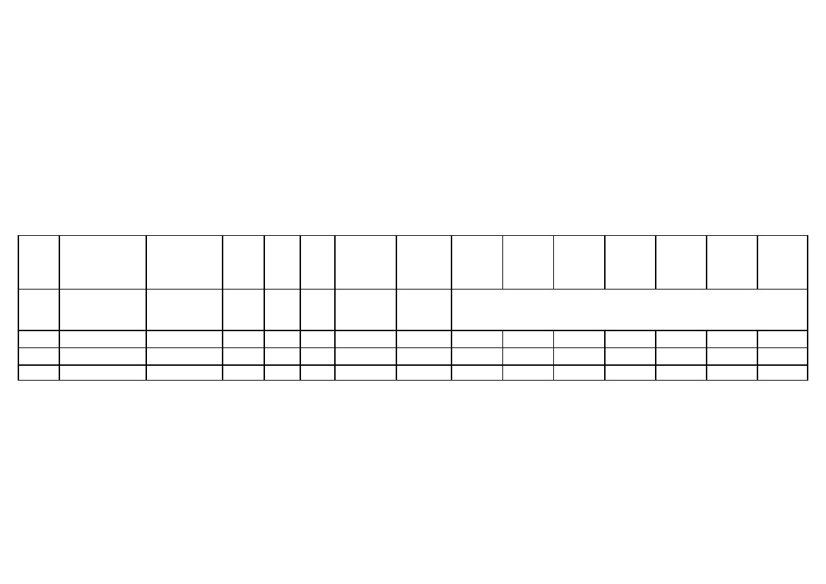
�� B.2 �ǹ�ҵԴ�ŷ���ݰ���Ϣ
地区
数据单位
地区 1
地区 2
......
─
……
……
……
排放
行业
─
……
……
……
……
……
……
……
……
……
……
……
……
SO2 排放量
NOx 排放量
PM10 排放量
PM2.5 排放量
（t/a）
……
……
……
……
……
……
……
……
……
……
……
……
CO 排放量
VOCs 排放量
NH3 排放量
— 85 —
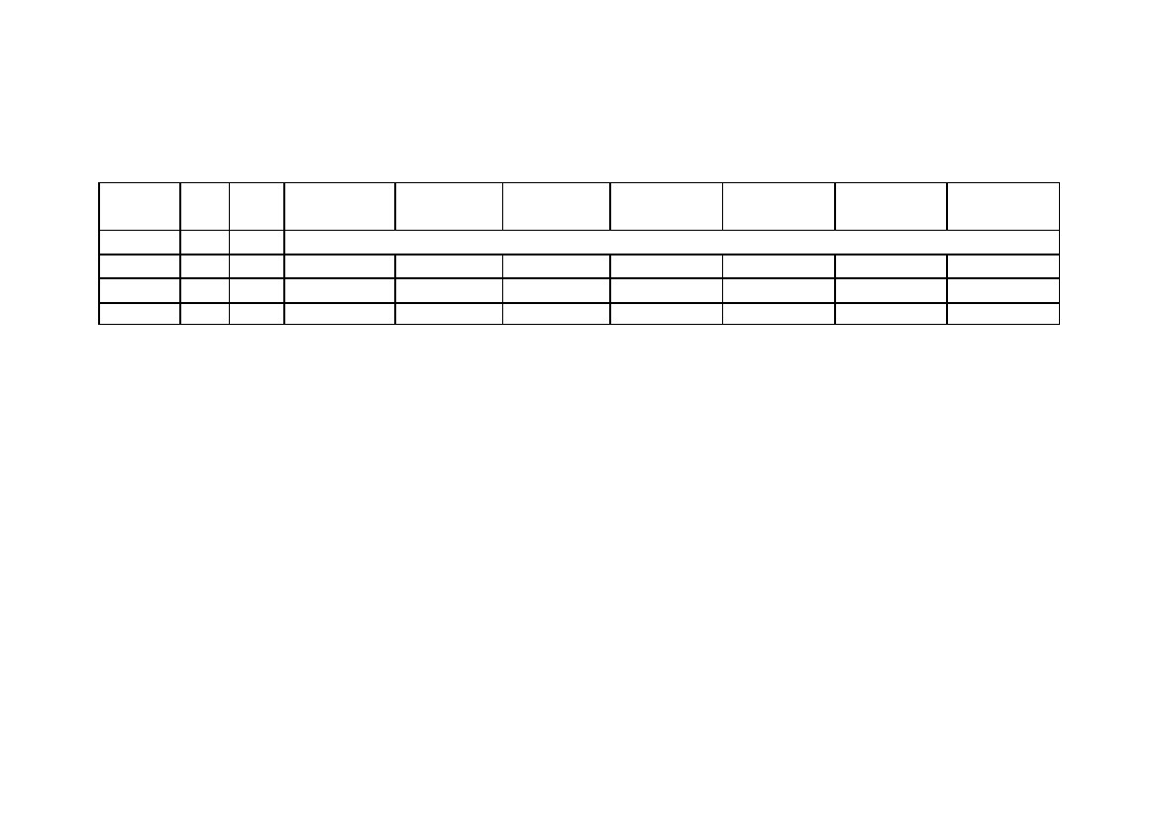

附录C
���淶�Ը�¼��
������������ݰ���Ϣ
Ŀ�������ڸ�վ������ݰ���Ϣ��� C.1��
�� C.1 ������������ݰ���Ϣ
时间
（某日
期某小
时或某
日期）
单位
站点
1
站点
2
......
─
……
……
……
度（北纬
为正）
……
……
……
度（东经
为正）
……
……
……
（μg/m3）
……
……
……
（μg/ m3）
……
……
……
（μg/ m3） （μg/ m3） （μg/ m3��
……
……
……
……
……
……
……
……
……
监测点
纬度
监测点
经度
SO2
浓度
NO2
浓度
PM10
浓度
PM2.5
浓度
其他所需
关注污染
物浓度
— 86 —

附录D
�������Ը�¼��
�� D.1 ���� VOCs ��ȾԴ�ɷ����漰�������Ӧ MIR ֵ
烷烃
乙烷
丙烷
异丁烷
丁烷
异戊烷
戊烷
2��2-���׻�
丁烷
环戊烷
2��3-���׻�
丁烷
2-�׻�����
3-�׻�����
己烷
甲基环戊
烷
2��4-���׻�
戊烷
环己烷
2-�׻���
MIR
0.3
0.5
1.2
1.2
1.5
1.3
1.2
2.4
1.0
1.5
1.8
1.2
2.2
1.6
1.3
1.2
烷烃
2��3-���׻�
戊烷
3-�׻���
2��2��4-��
甲基戊烷
庚烷
甲基环己烷
2��3��4-��
甲基戊烷
2-�׻����
3-�׻����
辛烷
壬烷
癸烷
十一烷
十二烷
MIR
1.3
1.6
1.3
1.1
1.7
1.0
1.1
1.2
0.9
0.8
0.7
0.6
0.6
烯烃和炔烃
乙炔
乙烯
丙烯
1-��ϩ
反-2-丁烯
顺-2-丁烯
正戊烯
反-2-戊烯
顺-2-戊烯
正己烯
MIR
1.0
9.0
11.7
9.7
15.2
14.2
7.2
10.6
10.4
5.5
苯系物
苯
甲苯
乙苯
间，对-二甲
苯
苯乙烯
邻-二甲苯
异丙基苯
正丙苯
间乙基甲苯
对乙基甲苯
1��3��5-��
甲基苯
邻乙基甲苯
1��2��4-��
甲基苯
1��2��3-��
甲基苯
间二乙基苯
对二乙基苯
MIR
0.7
4.0
3.0
7.8
1.7
7.6
2.5
2.0
7.4
4.4
11.8
5.6
8.9
12.0
7.1
4.4
ע��MIR ֵ�Դ�� Carter W P L, Development of the SAPRC-07 chemical mechanism and
updated ozone reactivity scales��2010.
— 87 —


